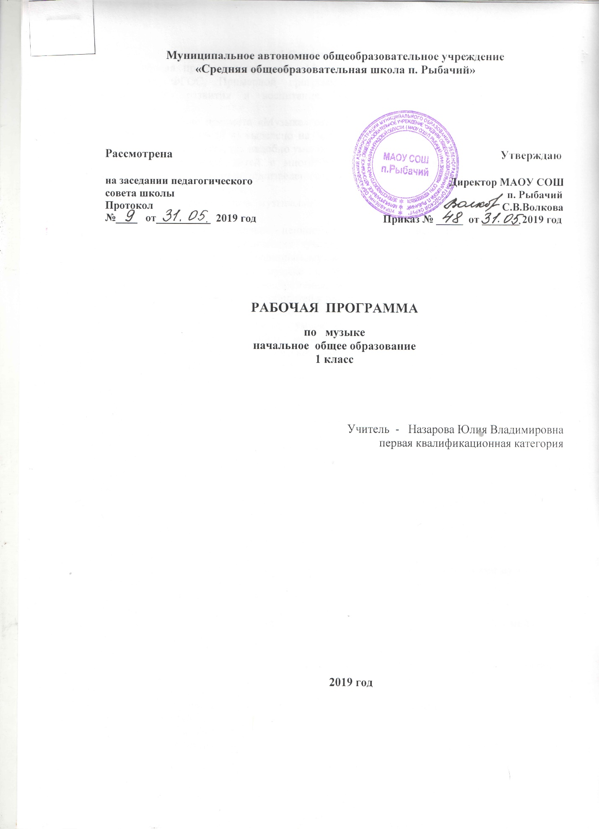

1.Пояснительная записка
Рабочая программа предмета «Музыка» для 1 класса разработана на основе требований ФГОС, Примерной программой ООП НОО, Концепцией духовно-нравственного развития и воспитания, планируемыми результатами начального образования.
На изучение предмета «Музыка» отводится 33 часа (1 ч в неделю, 33 учебные недели). Из них 20% (8 ч) выделено на внутрипредметный образовательный модуль «Чтоб музыкантом быть, так надобно уменье…».
Цель - введение детей в многообразный мир музыкальной культуры через знакомство с музыкальными произведениями, доступными их восприятию и способствует решению следующих задач:
-формирование основ музыкальной культуры через эмоциональное, активное восприятие музыки;
-воспитание эмоционально - ценностного отношения к искусству, художественного вкуса, нравственных и эстетических чувств: любви к ближнему, к своему народу, к Родине; уважения к истории, традициям, музыкальной культуре разных народов мира;
-развитие интереса к музыке и музыкальной деятельности, образного и ассоциативного мышления и воображения, музыкальной памяти и слуха, певческого голоса, учебно – творческих способностей в различных видах музыкальной деятельности;
-освоение музыкальных произведений и знаний о музыке;
-овладение практическими умениями и навыками в учебно-творческой деятельности: пении, слушании музыки, игре на элементарных музыкальных инструментах, музыкально - пластическом движении и импровизации.
2. Планируемые результаты освоения учебного предмета, курса
Личностными результатами изучения курса « Музыка» в 1 классе является формирование следующих умений:
- наличие широкой мотивационной основы учебной деятельности, включающей социальные, учебно – познавательные и внешние мотивы;
- ориентация на понимание причин успеха в учебной деятельности;
- наличие эмоционально - ценностного отношения к искусству;
- реализация творческого потенциала в процессе коллективного музицирования;
- позитивная оценка своих музыкально - творческих способностей.
Регулятивные УУД:
- умение строить речевые высказывания о музыке (музыкальном произведении) в устной форме ( в соответствии с требованиями учебника для 1 класса);
- осуществление элементов синтеза как составление целого из частей;
- умение формулировать собственное мнение и позицию.
Познавательные УУД:
- умение проводить простые сравнения между музыкальными произведениями музыки и изобразительного искусства по заданным в учебнике критериям
- умение устанавливать простые аналогии (образные, тематические) между произведениями музыки и изобразительного искусства;
- осуществление поиска необходимой информации для выполнения учебных заданий с использованием учебника.
Коммуникативные УУД:
- наличие стремления находить продуктивное сотрудничество ( общение, взаимодействие) со сверстниками при решении музыкально - творческих задач;
- участие в музыкальной жизни класса (школы, города).
Предметными результатами изучения курса «Музыка» в 1 классе являются формирование следующих умений.
Обучающийся научится:
- определять характер и настроение музыки с учетом терминов и образных определений, представленных в учебнике для 1 класса;
- узнавать по изображениям некоторые музыкальные инструменты ( рояль, пианино, скрипка, флейта, арфа), а также народные инструменты ( гармонь, баян. Балалайка);
- проявлять навыки вокально - хоровой деятельности ( вовремя начинать и заканчивать пение, уметь петь по фразам, слушать паузы, правильно выполнять музыкальные ударения, четко и ясно произносить слова при исполнении, понимать дирижерский жест).
- воспринимать музыку различных жанров;
- эстетически откликаться на искусство, выражая своё отношение к нему в различных видах музыкально творческой деятельности;
- общаться и взаимодействовать в процессе ансамблевого, коллективного (хорового и инструментального) воплощения различных художественных образов.
- воплощать в звучании голоса или инструмента образы природы и окружающей жизни, настроения, чувства, характер и мысли человека;
- узнавать изученные музыкальные сочинения, называть их авторов;
- исполнять музыкальные произведения отдельных форм и жанров (пение, драматизация, музыкально-пластическое движение, инструментальное музицирование, импровизация и др.).
Обучающийся получит возможность научиться:
- владеть некоторыми основами нотной грамоты: названия нот, темпов( быстро- медленно) динамики (громко- тихо)
- определять виды музыки, сопоставлять музыкальные образы в звучании различных музыкальных инструментов, в том числе и современных электронных;
- продемонстрировать понимание интонационно-образной природы музыкального искусства, взаимосвязи выразительности и изобразительности в музыке, многозначности музыкальной речи в ситуации сравнения произведений разных видов искусств.

3.Содержание изучаемого предмета, курса
Содержание программы раскрывается в двух разделах: « Музыка вокруг нас» и «Музыка и ты».
Раздел 1 « Музыка вокруг нас» (1 полугодие)
Основными содержательными линиями этого раздела являются:
- музыка и ее роль в повседневной жизни человека;
- песни, танцы и марши – основа многообразных жизненно–музыкальных впечатлений человека;
- знакомство с музыкальными инструментами.
Раздел 2 «Музыка и ты» (2 полугодие)
Содержание этого раздела раскрывается по следующим направлениям:
- место музыки в жизни ребенка;
- своеобразие музыкального произведения в выражении чувств человека и окружающего его мира;
- интонационно-осмысленное воспроизведение различных музыкальных образов;
- продолжение знакомства с музыкальными инструментами.
Музыка вокруг нас
И муза вечная со мной! Хоровод муз. Повсюду музыка слышна.
Душа музыки — мелодия. Музыка осени. Сочини мелодию. Азбука, азбука каждому нужна... Музыкальная азбука. Музыкальные инструменты.
Раскрываются следующие содержательные линии. Музыка и ее роль в повседневной жизни человека. Композитор — исполнитель — слушатель. Песни, танцы и марши — основа многообразных жизненно-музыкальных впечатлений детей. Образы осенней природы в музыке. Нотная запись как способ фиксации музыкальной речи. Элементы нотной грамоты.
«Садко» (из русского былинного сказа). Музыкальные инструменты. Звучащие картины. Разыграй песню. Пришло Рождество, начинается торжество. Родной обычай старины. Добрый праздник среди зимы.
Раскрываются следующие содержательные линии. Интонация как озвученное состояние, выражение эмоций и мыслей. Музыка в праздновании Рождества Христова. Музыкальный театр: балет.
Примерный музыкальный материал
Щелкунчик. Балет (фрагменты). П. Чайковский.
Детский альбом. П. Чайковский.
Октябрь (Осенняя песня). Из цикла «Времена года». П. Чайковский.
Колыбельная Волховы, песня Садко «Заиграйте, мои гусельки». Из оперы «Садко». Н. Римский-Корсаков.
Третья песня Леля из оперы «Снегурочка». Н. Римский-Корсаков.
Гусляр Садко. В. Кикта.
Фрески Софии Киевской. Концертная симфония для арфы с оркестром (1-я часть «Орнамент»). В. Кикта.
Звезда покатилась. В. Кикта, слова В. Тата-ринова.
Мелодия. Из оперы «Орфей и Эвридика» К.-В. Глюк.
Шутка. Из сюиты № 2 для оркестра. И.-С. Бах.
Осень. Из Музыкальных иллюстраций к повести
A. Пушкина «Метель». Г. Свиридов. Пастушеская песенка. На тему из 5-й части
Симфонии № 6 («Пасторальной»). Л. Бетховен, слова К. Алемасовой; Капельки. В. Павленко, слова Э. Богдановой; Скворушка прощается. Т. Попатенко, слова М. Ивенсен; Осень, русская народная песня, и др.
Азбука. А. Островский, слова 3. Петровой; Алфавит. Р. Паулс, слова И. Резника; Домисолька. О. Юдахина, слова В. Ключникова; Семь подружек.
B. Дроцевич, слова В. Сергеева; Песня о школе. Д. Кабалевский, слова В. Викторова, и др. Дудочка, русская народная песня; Дудочка, белорусская народная песня; Пастушья, французская народная песня; Дударики-дудари, белорусская народная песня, русский текст С. Лешкевича; Веселый пастушок, финская народная песня, русский текст В. Гурьяна. Почему медведь зимой спит. Л. Книппер, слова А. Ко-валенкова. Зимняя сказка. Музыка и слова
C. Крылова. Рождественские колядки и рождественские песни народов мира. Край, в котором ты живёшь.
Музыка и ты
Поэт, художник, композитор. Музыка утра. Музыка вечера. Музыкальные портреты. Разыграй сказку (Баба-Яга. Русская сказка). У каждого свой музыкальный инструмент. Музы не молчали. Музыкальные инструменты. Мамин праздник. Музыкальные инструменты. Чудесная лютня (по алжирской сказке). Звучащие картины.
Раскрываются следующие содержательные линии: Музыка в жизни ребенка. Образы родного края. Роль поэта, художника, композитора в изображении картин природы (слова — краски — звуки). Образы защитников Отечества в музыке. Музыкальные поздравления. Музыкальные инструменты: лютня, клавесин, фортепиано, гитара. Былины и сказки о воздействующей силе музыки.
Музыка в цирке. Дом, который звучит. Опера-сказка. Ничего на свете лучше нету... Афиша. Программа. Твой музыкальный словарик.
Раскрываются следующие содержательные линии. Музыка в цирке. Музыкальный театр: опера.
Музыка в кино. Афиша музыкального спектакля, программа концерта для родителей.
Примерный музыкальный материал
Детский альбом. Пьесы. П. Чайковский.
Утро. Из сюиты «Пер Гюнт». Э. Григ.
Добрый день. Я. Дубравин, слова В. Суслова; Утро. А. Парцхаладзе, слова Ю. Полухина; Солнце, грузинская народная песня, обраб. Д. Аракишвили.
Пастораль. Из Музыкальных иллюстраций к повести А. Пушкина «Метель». Г. Свиридов; Наигрыш. А. Шнитке; Утро в лесу. В. Салманов; Доброе утро. Из кантаты «Песни утра, весны и мира». Д. Кабалевский, слова Ц. Солодаря.
Вечерняя. Из Симфонии-действа «Перезвоны» (по прочтении В. Шукшина). В. Гаврилин; Вечер. Из «Детской музыки». С. Прокофьев; Вечер. В. Салманов; Вечерняя сказка. А. Хачатурян.
Менуэт. Л.-А. Моцарт.
Болтунья. С. Прокофьев, слова А. Барто.
Баба Яга. Детская народная игра.
У каждого свой музыкальный инструмент, эстонская народная песня. Обраб. X. Кырвите, пер. М. Ивенсен.
Симфония № 2 («Богатырская»). 1-я часть (фрагмент). А. Бородин.
Солдатушки, бравы ребятушки, русская народная песня; Песня о маленьком трубаче. С. Никитин, слова С. Крылова; Учил Суворов. А. Новиков, слова М. Левашова.
Волынка. И.-С. Бах.
Колыбельная. М. Кажлаев; Колыбельная. Ген. Гладков.
Золотые рыбки. Из балета «Конек-Горбунок». Р. Щедрин.
Кукушка. К. Дакен.
Спасибо. И. Арсеев, слова 3. Петровой; Праздник бабушек и мам. М. Славкин, слова Е. Каргановой.
Выходной марш; Колыбельная (слова В. Лебедева-Кумача). Из музыки к кинофильму «Цирк». И. Дунаевский; Клоуны. Д. Кабалевский.
Семеро козлят. Заключительный хор из оперы «Волк и семеро козлят». М. Коваль, слова Е. Манучаровой.
Заключительный хор. Из оперы «Муха-цокотуха». М. Красев, слова К. Чуковского.
Добрые слоны. А. Журбин, слова В. Шленского; Мы катаемся на пони. Г. Крылов, слова М. Садовского; Слон и скрипочка. В. Кикта, слова В. Татари-нова; Бубенчики, американская народная песня, русский текст Ю. Хазанова; Ты откуда, музыка? Я. Дубравин, слова В. Суслова.
Бременские музыканты. Из Музыкальной фантазии на тему сказок братьев Гримм. Ген. Гладков, слова Ю. Энтина.

4. Тематическое планирование с указанием количества часов, отводимых на освоение каждой темы

№ п/п | Наименование разделов | Обязательная часть  (час.)  годовых | Часть, формируемая участниками обр. процесса  (час.) годовых
1 | Музыка вокруг нас | 16 | 3
2 | Музыка и ты | 17 | 5
 | Всего: | 33 часа

